Relevamiento:
Es un sistema web con el objetivo de que los usuarios puedan personalizar/diseñar un buzo para uso personal o para egresados, tienen un carrito de compras donde, encaso de no estar de acuerdo con algún detalle de la prenda, puedan eliminarlo o editarlo. Los usuarios pueden elegir el tipo de prenda (buzo, remera, campera), detalle, la gama de colores, el estampado, el logo.
Contamos con envíos personalizados a todo el país y nuestra sucursal en Buenos aires, calle avellaneda 1022.
Además, tiene una opción donde nos puede escribir a nuestro correo electrónico en caso de alguna duda o consulta.
Requisitos del Sistema:
- Lenguajes: PHP, HTML, CSS.
- Base de datos: SQL.

Requisitos de Usuario:
- Usuario: Puede realizar actividades de registro, navegar por la plataforma libremente, personalizar los buzos, ver las compras hechas por el mismo y puede realizar cualquier tipo de consultas.
- Empleados: Pueden cargar datos, reponer stock, preparar los pedidos una vez que verifico que esta todo en orden con el pago del producto, notificar a través del correo electrónico una vez que el pedido se efectuó con éxito, se encarga de responder las dudas de los clientes.
- Diseñador: Se encarga de diseñar todo lo estético de la página, colorimetría y transiciones utilizando imágenes y objetivos gráficos para representar la información y acciones disponibles en la interfaz.
- Backend developer: El programador de esta área es encargado dl desarrollo de la base de datos, para que las acciones generadas se envíen a un servidor controlado, manteniendo el funcionamiento del sitio sea el correcto, eficiente y seguro.
- Frontend developer: El programador del frontend es el encargado de codificar lo que previamente esta diseñado, utilizando herramientas propias como HTML, CSS y JS, también se pueden utilizar otras como JavaScript, entre otras infinidades de posibilidades que se adapten a sus conocimientos.

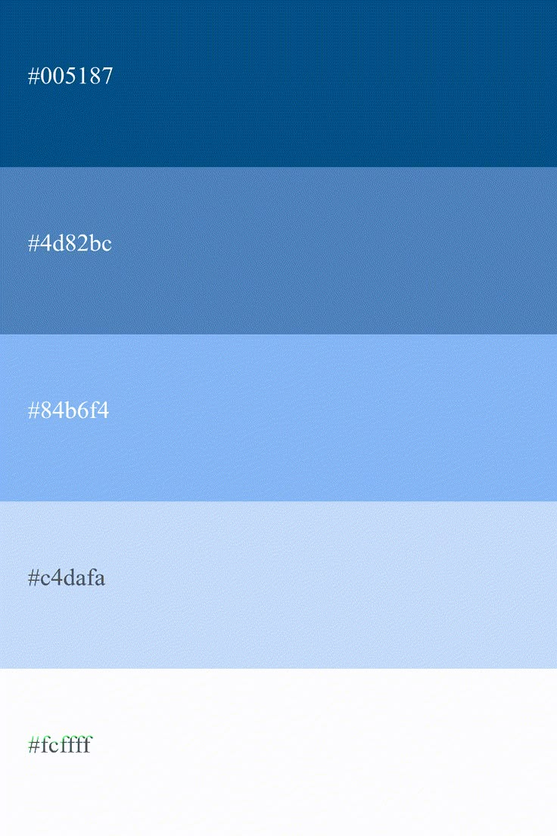n
n
usuario
n
cargos
m
m
m
envíos
categorías
productos

Usuario
#Id_usuario
*Id_cargo
nombre
apellido
Email
telefono
direccion
AMB_Productos
Productos
#Id_productos
Modelo
Talle
Color

Envios
*Id_envios
#id_productos
#id_usuario
cargo
#Id_cargo
*Id_usuario

categoria
#Id_categoria
*id_producto
Tipo de producto

Casos de uso:

ABM_productos



ABM_usuarios
EMPLEADO
 ADMINISTRADOR
ABM_carrito

ABM_inicio sesión
CLIENTE

registro
mapa de navegación
URL

Acerca de
carrito
productos
Iniciar sesion

